S
TC/51/35
ORIGINAL: Inglés
FECHA: 6 de febrero de 2015
UNIÓN INTERNACIONAL PARA LA PROTECCIÓN DE LAS OBTENCIONES VEGETALES
Ginebra
Comité TÉCNICO
Quincuagésima primera sesión
Ginebra, 23 a 25 de marzo de 2015
correccion de las directrices de examen de LA ZANAHORIA
(DOCUMENTO TG/49/8)
Documento preparado por la Oficina de la Unión
Descargo de responsabilidad: el presente documento no constituye
un documento de política u orientación de la UPOV
En su cuadragésima octava sesión celebrada en Paestum (Italia), del 23 al 27 de junio de 2014, el Grupo de Trabajo Técnico sobre Hortalizas (TWV) examinó una corrección de las directrices de examen de la zanahoria en los documentos TG/49/8 y TWV/48/41 “Correction of the Test Guidelines for Carrot (Document TG/49/8)” (véase el párrafo 105 del documento TWV/48/43 “Report”).

El TWV aceptó la propuesta de corrección de las directrices de examen de la zanahoria (documento TG/49/8).

El capítulo 4.2 de las directrices de examen de la zanahoria dice lo siguiente:
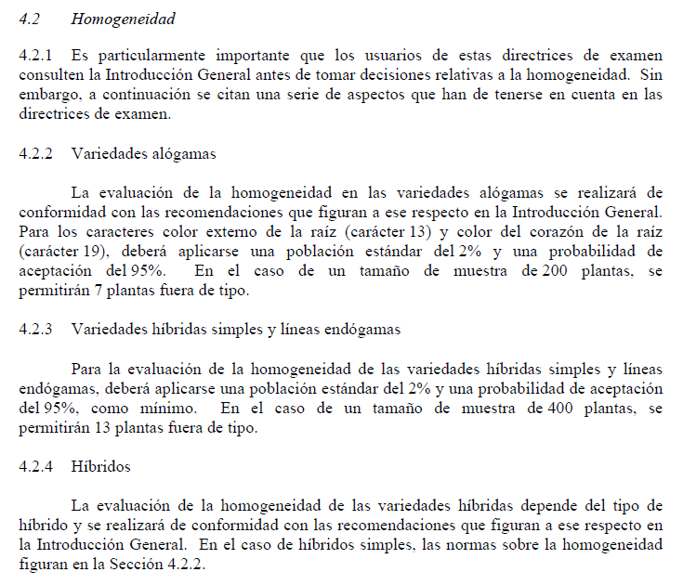
Se propone corregir la referencia en la última frase de la sección 4.2.4 como sigue:

“4.2.4 Híbridos

La evaluación de la homogeneidad de las variedades híbridas depende del tipo de híbrido y se realizará de conformidad con las recomendaciones que figuran a ese respecto en la Introducción General. En el caso de híbridos simples, las normas sobre la homogeneidad figuran en la Sección 4.2.2 4.2.3.”

[Fin del documento]

